Seçici ünvanına görə dairə və məntəqənin axtarışı

Bu xidmət vasitəsilə seçici ad və soyadına uyğun olaraq təyin olunduğu dairə və məntəqələrin axtarışını həyata keçirə bilər.

Bunun üçün “Elektron Hökumət” (www.e-gov.az) portalına daxil olub, Mərkəzi Seçki Komissiyası tərəfindən təqdim olunan e-xidmətlər siyahısından “Seçici ünvanına görə dairə və məntəqənin axtarışı” xidmətinin adını seçməlisiniz.

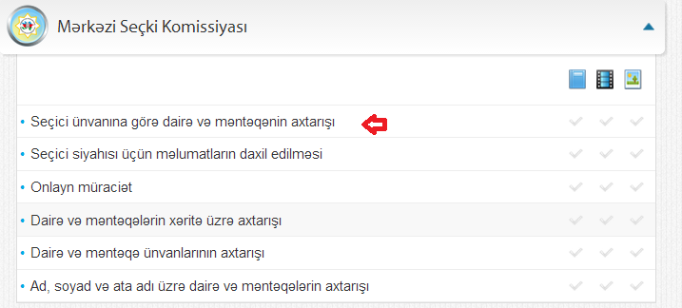
Açılan pəncərədəki xüsusi işarədən  istifadə edərək öz ünvanınıza uyğun variantı seçirsiniz.

